РОССИЙСКАЯ ФЕДЕРАЦИЯ ГЛАВА КОРШУНОВСКОГО СЕЛЬСОВЕТА МИХАЙЛОВСКОГО РАЙОНА АМУРСКОЙ ОБЛАСТИ
ПОСТАНОВЛЕНИЕ
30.06.2023 № 32
с.Коршуновка
О создании комиссии по проверке готовности объектов ЖКХ Коршуновского сельсовета к отопительному периоду 2023 – 2024 гг.
В соответствии с приказом Министерства энергетики Российской Федерации от 12 марта 2013 года № 103 «Об утверждении правил оценки готовности к отопительному периоду», а также в целях организации своевременной подготовки объектов жилищно-коммунального хозяйства Коршуновского сельсовета к устойчивой и безаварийной работе в отопительный период 2023-2024 годов
п о с т а н о в л я ю :
- Создать комиссию по приемке готовности объектов ЖКХ к отопительному периоду 2023 -2024 годов в следующем составе:
Председатель комиссии: - исполняющий обязанности главы Коршуновского сельсовета – Казаченко Светлана Анатольевна
Члены комиссии:
- инспектор энергонадзора управления по техннологическому и экологическому надзору Ростехнадзора по Амурской области (по согласованию)
- инспектор по надзору за тепло энергоустановками и тепловодопроводимыми сетями Управления Ростехнадзора по Амурской области (по согласованию)
- генеральный директор ООО «ТСК «Амур – 1» - Сиглюк Кристина Анатольевна
- главный специалист отдела строительства, ЖКХ, транспорта и связи администрации Михайловского района – Скрипников Сергей Николаевич
- инспектор ОНДПР по Михайловскому и Константиновскому районам Колмаков Роман Александрович
- специалист администрации Коршуновского сельсовета – Наумова Татьяна Владимировна.
- Провести проверку готовности котельной и других объектов ЖКХ к отопительному периоду 2023 -2024 гг., оформить акты, паспорта готовности объектов.
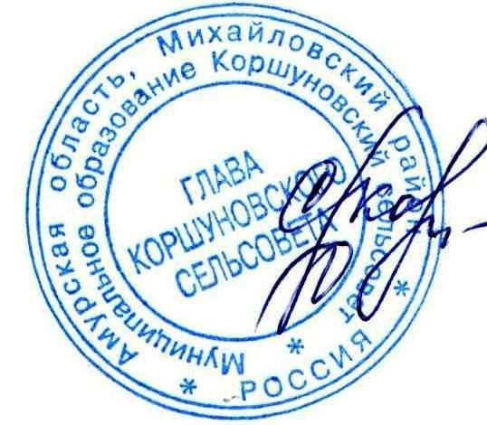
- Контроль исполнения данного постановления оставляю за собой

Исполняющий обязанности главы
Коршуновского сельсовета С.А.Казаченко

